JEGYZŐKÖNYV

Mobil Programozás

Féléves feladat

Cipő webshop elkészítése

Készítette: **Fekete Máté**

Neptunkód: **JR9KY7**

**A feladat ismertetése:**

A feladat egy mobil alkalamzás elkészítése Kotlin-t alkalmazva, a megadott feltételek kielégítésével. A teljesítéshez szükség van egy bejelentkező, illetve egy regisztrációs felületre, és a bejelentkezés után, létre kell hozni valamilyen termékek nyilvántartására szolgáló kezelőfelületet. A feladat teljesítéséhez szükséges pontok között szerepel még, hogy szükséges egy dokumentáció, melyben be kell mutatni az elkészült alkalmazás felhasználói felületét és a megírt kódot. A feladat megoldását a backend kialakításával kezdtem, majd a frontend megalkotásával fejeztem be.

**A kód részletezése és a felhasználói felület:**

Backend:

Elsősorban létrehozam a megfelelő fájlszerkezetet és kezdeti identitásokat. Ezeknek fogom később az adatait felhasználni. A helyes működéshez elengedhetetlen a DAO fájlok létrehozása, ami a front- és backend közötti kommunikációt segíti. Ezek a fájlok betekintést nyújtanak az adatstruktúrába.

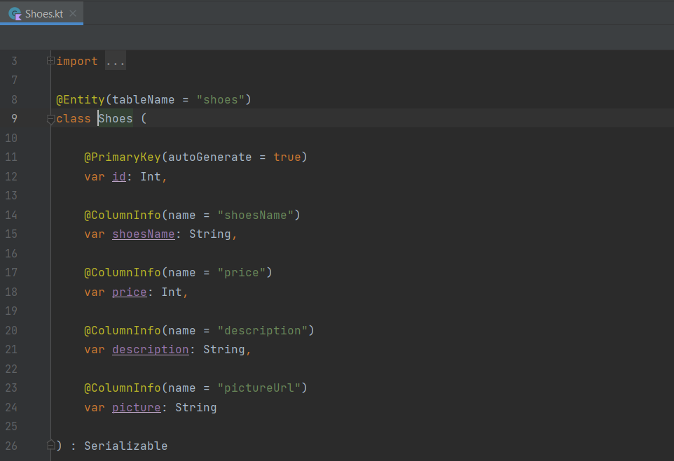

Az adapterek létrehozásával folytattam, amelyek a fentebb szereplő “entitások” kezelőmoduljai. Feladatuk az identitásokkal történő alapvető, illetve táblaspecifikus műveletek kezelése. Az ilyen műveletek közé tartozik a listázás, számolás. módosítás, létrehozás, stb.

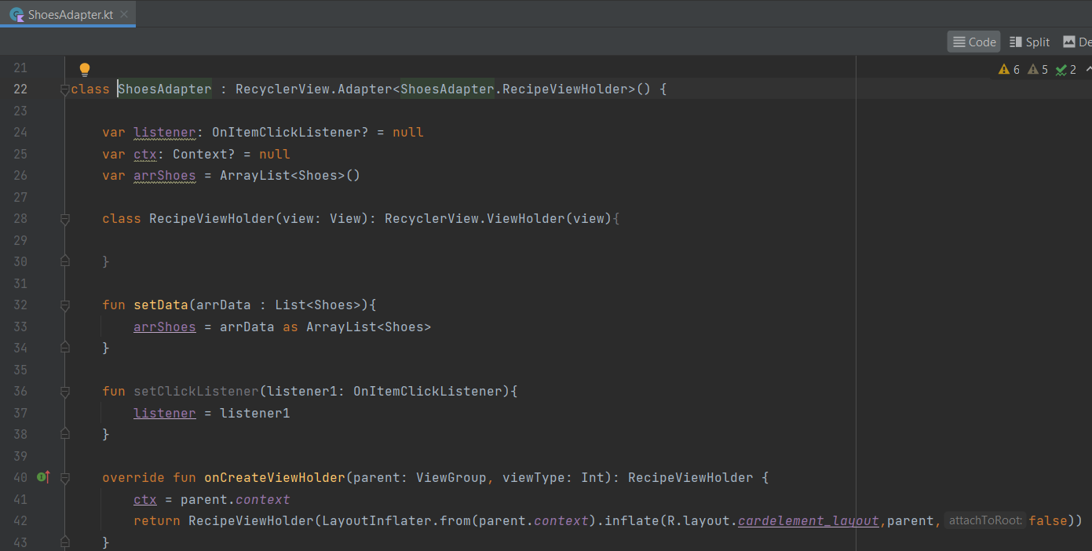

Frontend:

Amint készen lett a backend rész, folytattam a frontend-el. Ez már látványosabb eredményeket hozott. Ez lesz az a felület, amit a felhaszáló lát és kezelni tud. Aktivitásokat hoztam létre oldalanként. Itt a komponensek műveleteit írtam meg, melyeket a felhasználó fog majd tudni használni, ezekkel kezelhezi az appot. Szükségem volt több importra is és később elvégeztem a kellő pédányosításokat és inicializáltam a változókat.

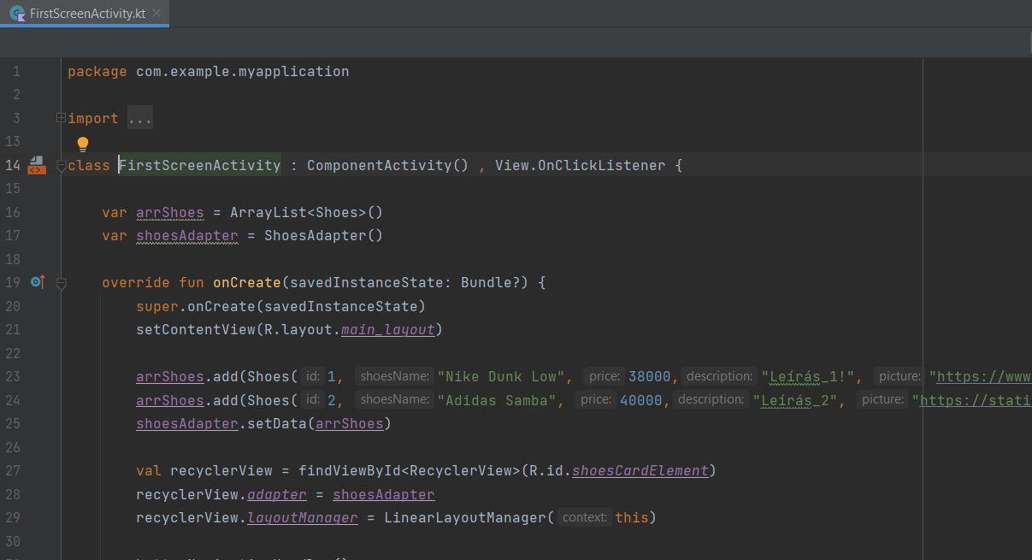

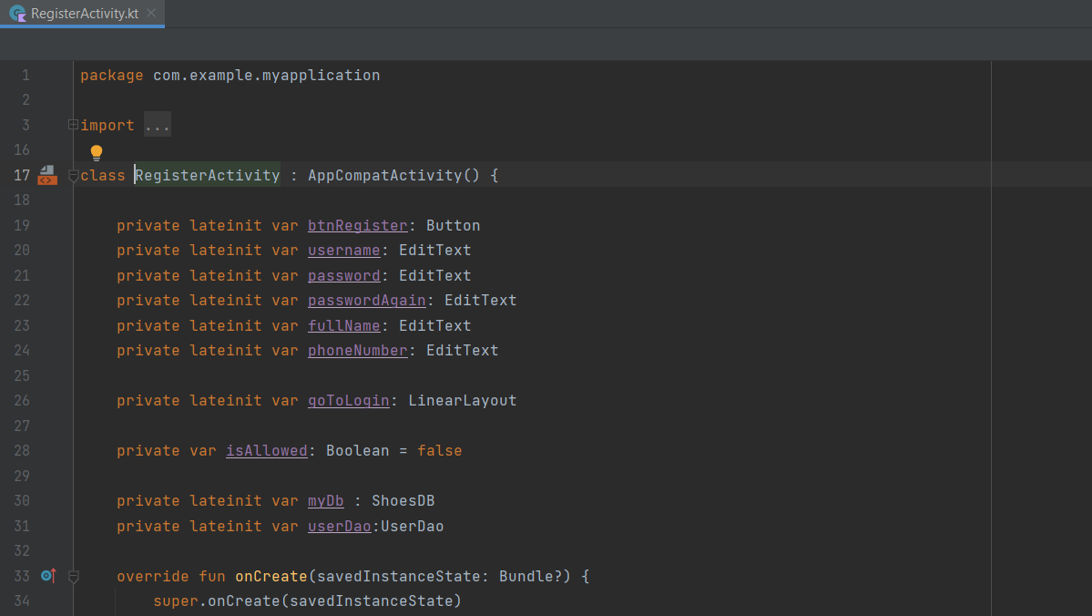

Ennek befejeztével a fizikális kezelőfelülettel foglalkoztam. Behúztam a kellő resource fájlokat, amikkel úgymond “díszítettem” az appot. Ezek között találhatóak ikonok, színek, elrendezések, formák, csak hogy említsek egy párat. Szerencsére az Andoid Studio segítségemre volt ebben, mert több előre definiált vector-t vagy layout-ot lehett használni az alkalmazáshoz, sok időt meg lehetett takarítani vele.

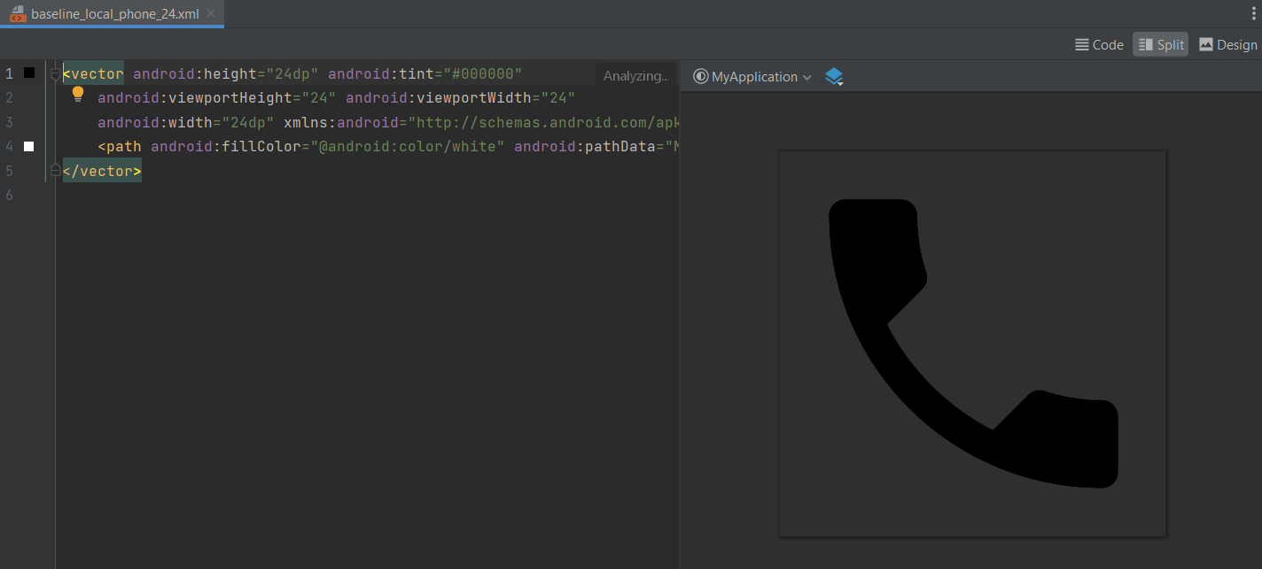

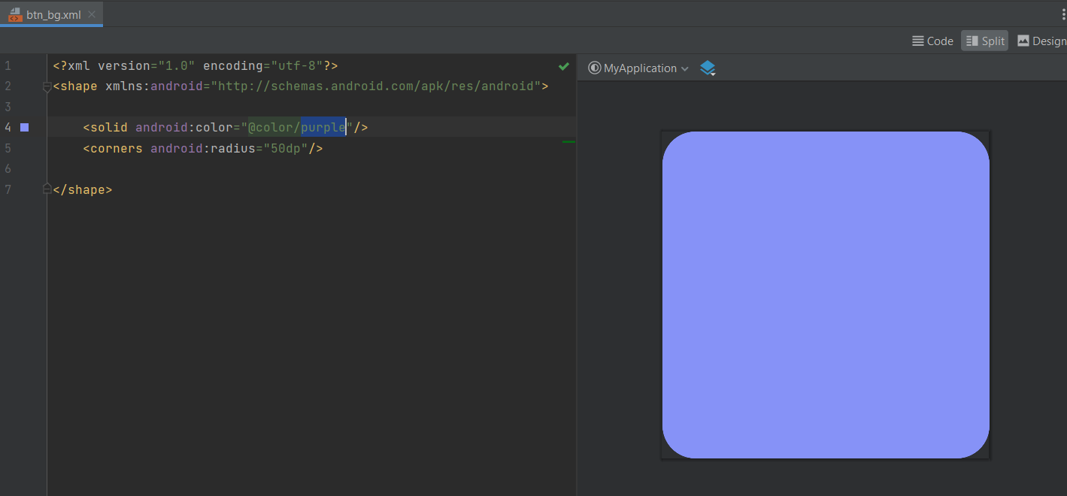

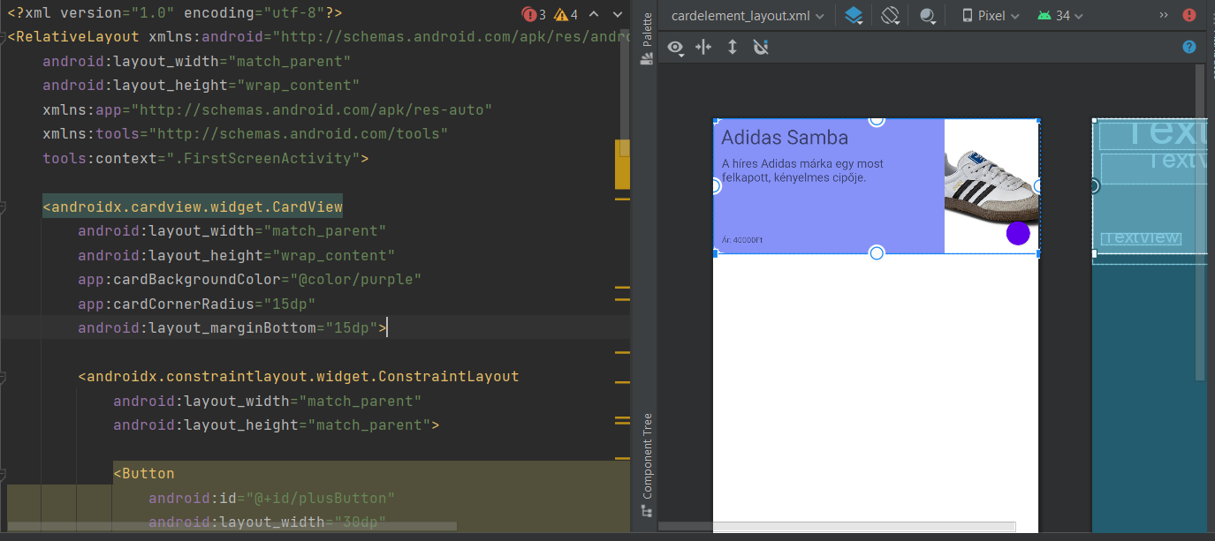

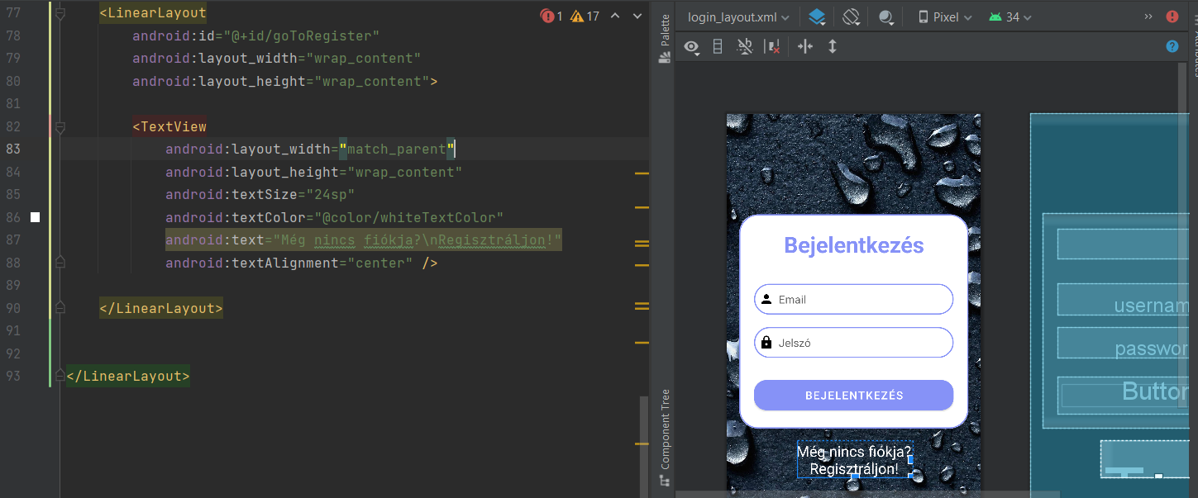

**Az alkalmazás funkciói közé tartoznak az alábbiak:**

* Regisztráció
* Bejelentkezés
* Kijelentkezés
* Új felhasználó létrehozása
* Cipők listájának megjelenítése
* Cipők adatainak módosítása
* Cipők és rögzített címek eltávolítása
* Cipők vásárlása

Pár kép a futó alkalmazásról:

